一、腸病毒防治宣導標語2則如下:
- 腸病毒高峰期，請注意孩(幼)童若嗜睡、肌躍型抽搐、心跳及呼吸加速、持續嘔吐，請及早就醫，及早治療。
- 腸病毒流行期，請落實正確洗手、擦乾再走，不讓疾病找上我。
二、腸病毒重症前兆病徵
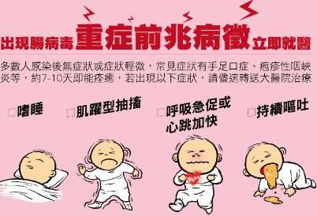

三、腸病毒病兒 居家護理6要訣
